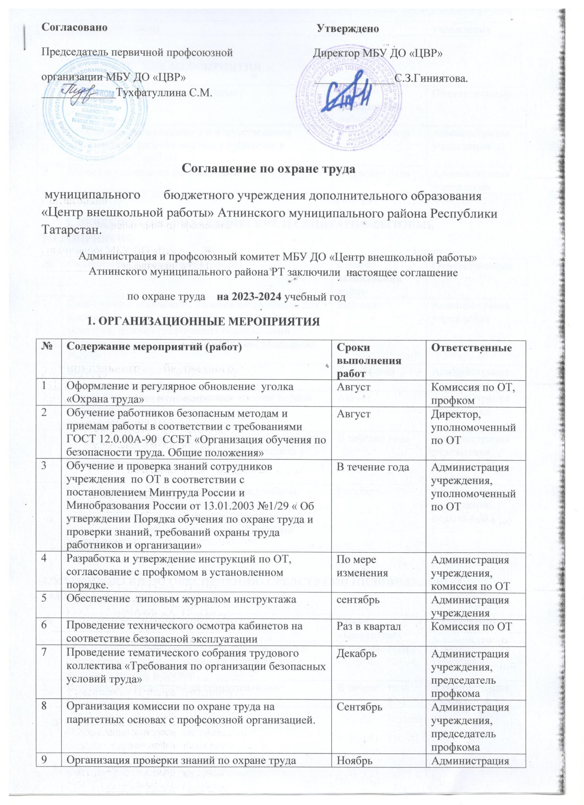

 | работников школы |  | учреждения

2.ТЕХНИЧЕСКИЕ МЕРОПРИЯТИЯ
№ | Содержание мероприятия (работ) | Сроки выполнения работ | Ответственные
1 | Обеспечение естественного и искусственного освещения на рабочих местах, в кабинетах в соответствии СанПиН | В течение года | Администрация учреждения
2 | Замена и утилизация ртутных ламп | В течение года | Администрация учреждения

3. ЛЕЧЕБНО – ПРОФИЛАКТИЧЕСКИЕ И САНИТАРНО-БЫТОВЫЕ МЕРОПРИЯТИЯ
№ | Содержание мероприятий (работ) | Сроки выполнения работ | Ответственные
1 | Подготовка и обновление списков сотрудников для предварительных и периодических медицинских осмотров, флюорографических обследований работников в соответствии с Приказом Минздрава России | ежегодно | Администрация учреждения
2 | Медицинский осмотр сотрудников | Апрель-май | Администрация учреждения
3 | Укомплектование медикаментами аптечек первой медицинской помощи в соответствии с рекомендациями Минздрава России | Август | Администрация учреждения
4 | Предоставление работникам времени на улучшение здоровья, лечение в санаториях в соответствии с медицинскими показаниями. | В течение года | Администрация учреждения, председатель профкома
5 | Содержание в надлежащем состоянии учебных кабинетов, обеспечение в них температурного режима, освещённости и других условий в соответствии с действующими нормативными требованиями | Регулярно | Администрация учреждения, педагоги ДО

4. МЕРОПРИЯТИЯ ПО ОБЕСПЕЧЕНИЮ СРЕДСТВАМИ ИНДИВИДУЛЬНОЙ ЗАЩИТЫ.
№ | Содержание мероприятий (работ) | Сраки выполнения | Ответсвенные
1 | Обеспечение работников мылом, смывающими и обезжиривающими средствами в соответствии с установленными нормами | В течение года | Администрация учреждения
2 | Регулярное обеспечение индивидуальными средствами защиты | В течение года | Администрация учреждения

5. МЕРОПРИЯТИЯ ПО ПОЖАРНОЙ БЕЗОПАСНОСТИ
№ | Содержание мероприятий (работ) | Сроки выполнения работ | Ответственные
1 | Проведение мероприятий по пожарной безопасности с детьми. Проведение инструктажа по технике безопасности. | Сентябрь | Педагоги ДО
2 | Разработка, утверждение по согласованию с профкомом инструкций о мерах пожарной безопасности в соответствии с требованиями ГОСТ 12.07.2004 года | Сентябрь | Администрация учреждения, председатель профкома
3 | Разработка новых и обновление имеющихся инструкций и планов-схем эвакуации людей на случай возникновения пожара в каждом кабинете и на этажах | Июнь | Администрация учреждения, председатель профкома
4 | Организация обучения работающих и обучающихся мерам пожарной безопасности, особенно в ЧС и проведении тренировок по эвакуации всего персонала. | В течение года | Администрация учреждения, уполномоченный по ОТ
5 | Обеспечение и свободный доступ к первичным средства пожаротушения (песок, огнетушитель и др.) | В течение года
6 | Освобождение запасных эвакуационных выходов и содержание их в чистоте и свободном доступе. | В течение года | Техперсонал

